Муниципальное казённое учреждение
«Муниципальный центр обеспечения и
развития образования
Новоорского района Оренбургской области»
Ресурсно-методический кабинет
«20» декабря 2016 г. № 92

Аналитическая справка
о результатах полугодовой контрольной работы по русскому языку
обучающихся 4 классов Новоорского района

В соответствии с приказом министерства образования Оренбургской области от 11.08.2016 г. № 01-21/2094 «О реализации региональной системы оценки качества образования в 2016-2017 учебном году» и приказом отдела образования администрации Новоорского района от 13.12.2016 года № 385 «О проведении контрольных работ за 1 учебное полугодие по русскому языку и математике в 4, 7, 8, 10 классах в 2016 году», в соответствии с графиком проведения контрольных срезов знаний обучающихся на 2016-2017 учебный год была проведена контрольная работа за 1 учебное полугодие по русскому языку обучающихся 4 классов образовательных организаций Новоорского района по текстам ГБУ РЦРО.
Цель:систематизация и обобщение знаний обучающихся, повышение ответственности обучающихся и педагогов за результаты своего труда, а также в целях подготовки к региональному экзамену на основе системных мониторинговых исследований. Контроль осуществлялся также с целью определения уровня подготовки обучающихся 4-х классов по русскому языку.
Сроки проведения:15.12.2016 г.
Состав комиссии: учителя начальных классов Новоорского района первой и высшей квалификационной категории, методисты РМК.
По итогам проведения полугодовой контрольной работы по русскому языку были получены следующие результаты. Всего приняли участие 310 обучающихся 4-х классов из 15 общеобразовательных организаций Новоорского района (и одного филиала), что составило 91,7% от общего количества обучающихся 4-х классов. По сравнению с началом учебного года количество обучающихся 4-х классов сократилось на 3 человека (они выбыли из образовательных организаций Новоорского района). Не выполняли контрольную работу 28 человек, по уважительной причине (подтверждающие документы имеются), также не выполняли работу 5 человек, которые обучаются по адаптированной основной общеобразовательной программе для детей с умственной отсталостью.
В ходе анализа было проведено сравнение результатов входной и полугодовой контрольных работ за 2016-2017 учебный год.
Таблица 1
Результаты входной и полугодовой контрольных работ
за 2016-2017 учебный год по русскому языку
обучающихся 4 классов Новоорского района
Вид контрольной работы | Кол-во  ОО | Кол-во обучающихся, выполнявших работу | Показатель % «2» | Показатель % «4» и «5»
Входная (ВКР) | 15 | 303 | 13,2 | 52,6
Полугодовая (ПКР) | 15 | 310 | 11.0 | 62,0

Данные таблицы 1 наглядно представлены в диаграмме 1.
Диаграмма 1
Результаты входной и полугодовой контрольных работ
по русскому языку обучающихся 4 классов

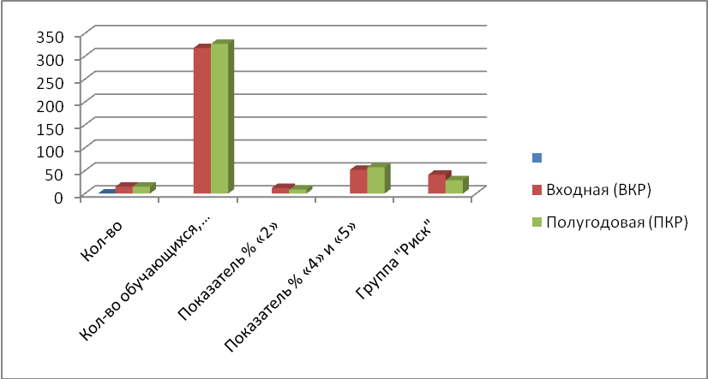

Представленные выше таблица и диаграмма позволяют видеть положительную динамику результатов полугодовой контрольной работы по русскому языку обучающихся 4 классов по показателю процента неудовлетворительных отметок. Показатель процента двоек понизился на 1,3 % по сравнению с результатами входной контрольной работы. Прослеживается повышение количества «4» и «5» на 9,2%. Сократилось количество обучающихся, входящих в группу «риск» на 12 человек. На основании вышеизложенного можно сделать вывод, что преподаватели проводили работу по устранению пробелов в знаниях обучающихся, выявленных на входной контрольной работе. Но эту работу необходимо продолжать.

Рассмотрим рейтинговый ряд по положительным результатам полугодовой контрольной работы. Высокий показатель процента «4» и «5» показывают следующие образовательные учреждения:

- Можаровский филиал СОШ с.Горьковское – 100%
- МАОУ ООШ с. Красноуральск-100%
- МБОУ ООШ с. Тасбулак – 100%

- МАОУ СОШ №1п.Энергетик-89%
- МОУ СОШ с.Чапаевка – 80%
- МАОУ ПНЛ – 76 %
- МБОУ СОШ с.Добровольское- 75 %
- МАОУ СОШ с.Кумак- 75 %
- МБОУ СОШ с. Горьковское-66,6%
- МАОУ СОШ №1 п.Новоорск – 62.5%
- МБОУ п. Гранитный-56%
- МБОУ Караганка-56%
- МАОУ СОШ №2 п.Новоорск – 53 %
- МАОУ СОШ №1 п.Энергетик – 45%
- МАОУ СОШ №4 п.Новоорск – 45 %

Рассмотрим рейтинговый ряд по показателю процента двоек. Самый высокий показатель процента двоек в следующих ОУ:

- МАОУ СОШ №1 п.Энергетик- 18.5%
- МАОУ СОШ №2 п. Новоорск-17.7%
- МАОУ СОШ №1 п. Новоорск-15.5%

Результаты полугодовой контрольной работы по русскому языку обучающихся
4-х классов в Новоорском районе

ОУ | Количество обучающихся по списку | Количество обучающихся, выполнявших работу | Неудовлетворительные результаты |  | Отметки «4» и «5» |  | Группа риска
ОУ | Количество обучающихся по списку | Количество обучающихся, выполнявших работу | Кол-во | % | Кол-во | %
МБОУСОШ с.Будамша | 16 | 12 | 1 | 8 | 4 | 33.3 | 1
МБОУ СОШ с.Горьковское | 6 | 6 | 0 | 0 | 4 | 66.6 | 0
«Можаровский филиал СОШ с.Горьковское» | 3 | 3 | 0 | 0 | 3 | 100 | 0
МБОУ СОШ п.Гранитный | 9 | 9 | 0 | 0 | 5 | 56 | 0
МБОУ СОШ с.Добровольское | 9 | 8 | 1 | 13 | 6 | 75 | 1
МАОУ СОШ с.Кумак | 22 | 20 | 1 | 5 | 15 | 75 | 1
МОАУ СОШ №1 п.Новоорск | 53 | 50 | 8 | 15.5 | 31 | 62.5 | 8
МАОУ СОШ №2 п.Новоорск | 91 | 85 | 15 | 17.7 | 45 | 53 | 9
Первый Новоорский лицей | 21 | 21 | 2 | 10 | 16 | 76 | 2
МАОУ СОШ №4 п.Новоорск | 20 | 18 | 1 | 6 | 8 | 45 | 1
МБОУ СОШ с.Чапаевка | 8 | 5 | 0 | 0 | 4 | 80 | 0
МАОУ СОШ №1 п.Энергетик | 36 | 33 | 6 | 18,5 | 15 | 45 | 6
МАОУ СОШ №2 п.Энергетик | 30 | 27 | 0 | 0 | 24 | 89 | 0
МАОУ ООШ с.Красноуральск | 4 | 3 | 0 | 0 | 3 | 100 | 0
МБОУ ООШ с.Тасбулак | 2 | 2 | 0 | 0 | 2 | 100 | 0
МБОУ с.Караганка | 8 | 8 | 0 | 0 | 4 | 50 | 0

Количество обучающихся в группе «риска» составляет 35 человек, что составляет 11,2%.

Анализ контрольной работы выявил, что обучающиеся допускают следующие типичные ошибки в правописании:
- безударных гласных, проверяемых ударением,
- падежных окончаний существительных,
- окончаний глаголов,
- орфограмм в приставках,
- в написании слов с непроверяемой орфограммой;
- пропускают слова, заменяют, искажают буквы и слова.
Допускают пунктуационные ошибки в предложениях с однородными членами.
Причины возникновения ошибок:
- недостаточное внимание к звукобуквенному разбору слов, на формирование у обучающихся умения слушать и произносить слова, осуществлять самоконтроль в процессе письма;
- неумение видеть орфограмму, выделять корень в слове, неумение подбирать проверочное слово и применять правило на практике; недостаточное развитие произвольного внимания у обучающихся; механическое заучивание орфограмм;
- непрочное усвоение теоретических знаний и недостаточный уровень сформированности у обучающихся умений применять полученные знания на практике;
- недостаточность тренировочных упражнений на закрепление изученного материала на уроках.
Из этого следует, что у обучающихся четвертых классов не в полной мере сформированы:
предметное умение – соотносить орфограмму с правилом написания;
общеучебные умения – применять правила правописания и осознавать причины появления орфографических и пунктуационных ошибок и сопоставление звуков и букв.
Основными причинами появления ошибок выполнения грамматического задания являются, прежде всего:
- недостаточность формирования у обучающихся орфографической зоркости, использования разных способов проверки орфограмм в зависимости от места орфограммы в слове;
- неумение различать гласные ударные и безударные, выделять корень в слове, неумение подбирать проверочное слово и применять правило на практике;
- неумение правильно писать безударные окончания имен существительных, падежных окончаний имен прилагательных;
-недостаточность тренировочных упражнений на закрепление изученного материала на уроках;
- недостаточная работа по ликвидации пробелов в знаниях обучающихся группы «Риск».
Рекомендовано:
1. Провести работу над ошибками, разработать индивидуальный маршрут обучающихся получивших неудовлетворительную оценку.
2. Организовать методическую поддержку учителям начальных классов в подготовке обучающихся группы «риска» к региональному экзамену и высокомотивированных выпускников.
3. Рассмотреть результаты полугодовой контрольной работы по русскому языку обучающихся 4 классов на методическом объединении учителей начальных классов.

Выводы:
В ходе анализа было проведено сравнение результатов входной контрольной работы (сентябрь 2016 года) и контрольной работы за I полугодие.
- Администрациям ОО:
- проанализировать результаты контрольной работы;
- усилить контроль за подготовкой обучающихся к региональному экзамену;
-продолжить системную и продуктивную работу, ориентированную на качественный конечный результат по подготовке к региональному экзамену 2016 обучающихся 4-х классов.
- Учителям начальных классов:
-проанализировать причины допущенных ошибок и скорректировать индивидуальные образовательные маршруты по их устранению;
-разработать систему мер по тематическому повторению учебного материала по темам, вызывающим затруднение у обучающихся;
-довести результаты контрольной работы по русскому языку до сведения родителей под роспись;
- усилить контроль за качеством выполнения домашнего задания;
- использовать в учебном процессе задания разного уровня сложности;
- продолжить работу по формированию у обучающихся общеучебных и предметных навыков, находящих непосредственное применение на практике.

Исп: Булдакова Л.В-методист РМК

